АДМІНІСТРАЦІЯ
МИРНІВСЬКОГО
СІЛЬСЬКОГО ПОСЕЛЕННЯ
СІМФЕРОПОЛЬСЬКОГО РАЙОНУ
РЕСПУБЛІКИ КРИМ
КЪЫРЫМ ДЖУМХУРИЕТИ
СИМФЕРОПОЛЬ БОЛЮГИ
МИРНОЕ КОЙ
КЪАСАБАСЫНЫНЪ
ИДАРЕСИ
АДМИНИСТРАЦИЯ
МИРНОВСКОГО
СЕЛЬСКОГО ПОСЕЛЕНИЯ
СИМФЕРОПОЛЬСКОГО РАЙОНА РЕСПУБЛИКИ КРЫМ
______________________________________________________________________________________________________________________________________________________

П О С Т А Н О В Л Е Н И Е

от «13» июля 2018 года № 359/18 с. Мирное

О создании пунктов временного размещения населения, пострадавшего в чрезвычайных ситуациях на территории Мирновского сельского поселения Симферопольского района Республики Крым

Во исполнение постановления Правительства Российской федерации от 22 июня 2004 года № 303 « О порядке эвакуации населения, материальных и культурных ценностей в безопасные районы», в соответствии с распоряжением Совета министров Республики Крым от 09 декабря 2014 года № 1330-р « Об утверждении Перечня безопасных районов для размещения эвакуируемого населения, материальных и культурных ценностей при угрозе или возникновении чрезвычайных ситуаций природного и техногенного характера на территории Республики Крым», распоряжением Совета министров Республики Крым от 26 декабря 2014 года № 1567-р «О внесении изменений в распоряжение Совета министров Республики Крым от 09 декабря 2014 года № 1330-р», для организации приема, учета, временного размещения и первоочередного жизнеобеспечения населения, эвакуируемого из зон чрезвычайных ситуаций, администрация Мирновского сельского поселения,-

ПОСТАНОВЛЯЕТ:

1. Создать пункты временного размещения (далее - ПВР) эвакуированного населения, пострадавшего в чрезвычайных ситуациях на базе учреждений, расположенных на территории Мирновского сельского поселения (Приложение №1).
2. Утвердить Положение о ПВР эвакуированного населения, пострадавшего в чрезвычайных ситуациях (Приложение №2).
3. Утвердить состав ПВР эвакуированного населения, пострадавшего в чрезвычайных ситуациях (Приложение №3).
4. Руководителям учреждений на базе которых создаются ПВР приказом по учреждению назначить администрацию ПВР, определить:
4.1. Начальник ПВР, непосредственно, подчиняется - председателю Комиссии по предупреждению и ликвидации чрезвычайных ситуаций, и обеспечению пожарной безопасности Мирновского сельского поселения (далее председателю КЧС и ОПБ).
4.2. Начальник ПВР несет персональную ответственность за выполнение возложенных на него обязанностей, организацию работы администрации ПВР, разработку организационно-распорядительной документации, материально-техническое обеспечение, подготовку администрации и готовность ПВР.
5. Утвердить функциональные обязанности должностных лиц ПВР (Приложение №4).
6. Утвердить образцы документации на ПВР (Приложение №5).
7. В целях обеспечения организованного приема, размещения и первоочередного жизнеобеспечения эвакуированного населения, председателю КЧС и ОПБ Мирновского сельского поселения совместно с начальниками ПВР:
7.1. Для обеспечения охраны общественного порядка на ПВР, согласовать с начальником отдела МВД России по Симферопольскому району выделение необходимого количество сотрудников и транспорта.
7.2. Согласовать с главным врачом ГБУЗ РК «Симферопольская ЦРКБ» организацию медицинских пунктов во всех пунктах временного размещения.
8. Признать утратившим силу постановление от 23.07.2015 №351/15 «О создании пунктов временного размещения населения на территории Мирновского сельского поселения».
9. Опубликовать постановление на информационных стендах в администрации Мирновского сельского поселения, а также на официальном сайте в информационно-телекоммуникационной сети Интернет: http://mirnoe-crimea.ru.
10. Данное постановление вступает в силу со дня обнародования.
11. Контроль за выполнением настоящего постановления оставляю за собой.
Председатель Мирновского
сельского совета – глава администрации
Мирновского сельского поселения С.В. Ковалев

Приложение № 1
к постановлению администрации
Мирновского сельского поселения
Симферопольского района Республики Крым
от «13» июля 2018 №359/18

Пункты временного размещения населения (далее - ПВР)

№  п/п | Фактический адрес | Наименование учреждения | Вместимость (чел)
1 | с. Мирное,  ул. Белова 2а | Муниципальное бюджетное дошкольное образовательное учреждение детский сад МБДОУ «Золотой ключик». | 240
2 | с. Мирное,  Совхозная 10 | Муниципальное бюджетное дошкольное образовательное учреждение детский сад МБДОУ «Солнышко» | 230
3 | с. Мирное,  ул. Белова 17 | Муниципальное бюджетное общеобразовательное учреждение «Мирновская школа № 1». | 390
4 | с. Мирное,  Стадионная 22 | Муниципальное бюджетное общеобразовательное учреждение  «Мирновская школа № 2». | 420
5 | с. Белоглинка,  Киевская, 6 «б» | Здание детского садика | 300
6 | с. Мирное,  ул. Белова, 3 | МБУК «ЦКС» Муниципальное бюджетное учреждение культуры «Централизованная клубная система». | 340
7 | с. Мирное  пер. Лесной, 6 | Мирновский сельский дом культуры | 180

Приложение № 2
к постановлению администрации
Мирновского сельского поселения
Симферопольского района Республики Крым
от «13» июля 2018 №359/18

Положение

о пунктах временного размещения эвакуированного населения

1. Общие положения
1.1. Положение о пункте временного размещения населения, пострадавшего в чрезвычайных ситуациях (далее именуется - Положение), разработано в соответствии с Федеральными законами от 21.12.94 №68-ФЗ "О защите населения и территорий от чрезвычайных ситуаций природного и техногенного характера", от 06.10.2003 №131-ФЗ "Об общих принципах организации местного самоуправления в Российской Федерации", от 12.02.1998 № 28-ФЗ "О гражданской обороне", и определяет основные задачи, порядок создания и функционирования на территории поселения пунктов временного размещения населения, пострадавшего в чрезвычайных ситуациях.
1.2. ПВР создаются на базе общественных учреждений пригодных для проживания (гостиницы, учреждения образования и здравоохранения, клубы, торговые центры и т.д.) независимо от форм собственности и ведомственной принадлежности, обеспечивающие временное размещение людей в любую погоду, а в зимнее время - возможность обогрева.

2. Задачи пункта временного размещения
2.1. Пункт временного размещения (далее - ПВР) предназначен для временного размещения, учета и первоочередного жизнеобеспечения населения, выведенного из зоны чрезвычайной ситуации (далее - ЧС) или вероятной ЧС и создания условий для сохранения жизни и здоровья людей в наиболее сложный в организационном отношении период после возникновения чрезвычайных ситуаций природного и техногенного характера.
2.2. В режиме повседневной деятельности осуществляется подготовка администрации и помещений ПВР к организованному приему населения, выводимого из зоны ЧС или вероятной ЧС:
- планирование и подготовка к осуществлению мероприятий по организованному приему населения, выводимого из зоны ЧС или вероятной ЧС;
- разработка необходимой документации по ПВР;
- заблаговременная подготовка помещений, инвентаря и средств связи;
- обучение администрации ПВР действиям по приему, размещению и обеспечению пострадавшего населения;
- практическая отработка вопросов оповещения, сбора и функционирования администрации ПВР;
- участие в учениях, тренировках и проверках, проводимых Администрацией Мирновского сельского поселения, органами, уполномоченными решать задачи гражданской обороны и задачи по предупреждению и ликвидации чрезвычайных ситуаций (далее - органы по ГО и ЧС);
2.3. При угрозе или возникновении чрезвычайной ситуации при получении распоряжения главы администрации Мирновского сельского поселения или решения комиссии по предупреждению и ликвидации чрезвычайных ситуаций и обеспечению пожарной безопасности (далее - КЧС и ОПБ) администрацией ПВР осуществляется:
- развертывание ПВР для эвакуированного населения, подготовка его к приему и размещению пострадавшего населения;
- организация круглосуточного дежурства администрации ПВР (при необходимости);
- организация учета прибывающего населения и его размещения;
- установление связи с КЧС и ОПБ и эвакуационной комиссией Мирновского сельского поселения с организациями, участвующими в жизнеобеспечении эвакуируемого населения;
- оказание первой помощи пострадавшему населению;
- организация жизнеобеспечения эвакуированного населения;
- информирование пострадавшего населения об изменениях в сложившейся обстановке;
- обеспечение и поддержание общественного порядка в ПВР.
- представление сведений о ходе приема и размещения пострадавшего населения в КЧС и ОПБ и эвакуационную комиссию Мирновского сельского поселения.

3. Состав администрации пункта временного размещения
3.1. Начальник ПВР назначается приказом руководителя учреждения (организации), на базе которого создается ПВР.
3.2. Штат администрации пункта временного размещения зависит от планируемой численности принимаемого населения, пострадавшего в ЧС и предназначен для планирования, организованного приема и размещения эвакуированного населения, а также снабжения его всем необходимым.
3.3. Штат администрации ПВР, численность штата устанавливает руководитель учреждения (организации) при котором создается пункт временного размещения.
Личный состав пункта временного размещения должен твердо знать свои функциональные обязанности и добросовестно их выполнять.
3.4. В штат администрации пункта временного размещения входят:
начальник ПВР - 1 чел.;
зам. начальника ПВР - 1 чел.;
группа приема, регистрации и размещения населения - 3-4 чел.;
группа охраны общественного порядка - 3 чел.;
стол справок - 1-2 чел.;
медпункт - 1-2 чел.;
комната матери и ребенка - 1-2 чел.

4. Организация работы пункта временного размещения
4.1. Руководитель организации (учреждения), на базе которой развертывается ПВР, организует разработку документов, материально-техническое обеспечение, необходимое для функционирования ПВР, практическое обучение администрации ПВР и несет персональную ответственность за готовность ПВР.
4.2. В своей деятельности администрация ПВР подчиняется КЧС и ОПБ, а при выполнении эвакуационных мероприятий - эвакуационной комиссии муниципального образования и взаимодействует с организациями, принимающими участие в проведении эвакуационных мероприятий.
4.3. В целях организации работы ПВР администрацией разрабатываются документы:
- копия нормативного правового акта органа местного самоуправления о создании ПВР;
- копия приказа руководителя организации (учреждения) о создании ПВР;
- функциональные обязанности администрации ПВР;
- штатно-должностной список администрации ПВР;
- календарный план действий администрации ПВР;
- схема оповещения и сбора администрации ПВР;
- схема связи и управления ПВР;
- план размещения эвакуированного населения на ПВР;
- журнал регистрации эвакуированного населения на ПВР;
- журнал полученных и отданных распоряжений, донесений и докладов ПВР;
- журнал учета оказания медицинской помощи;
- рабочие журналы (тетради) личного состава администрации сборных эвакуационных пунктов;
Документы должностных лиц и подразделений ПВР:
1. Документы начальника ПВР:
- копия нормативного правового акта органа местного самоуправления о создании ПВР;
- копия приказа руководителя организации (учреждения) о создании ПВР;
- функциональные обязанности начальника и администрации ПВР;
- договор на оказание услуг временного размещения населения, пострадавшего в ЧС (при необходимости);
- штатно-должностной список личного состава ПВР;
- схема оповещения и сбора администрации ПВР;
- схема связи и управления ПВР;
- план размещения эвакуированного населения на ПВР;
- телефонный справочник.
2. Документы группы приема, регистрации и размещения населения:
- журнал регистрации эвакуированного населения на ПВР;
- телефонный справочник;
- функциональные обязанности.
3. Документы медицинского пункта:
- журнал учета оказания медицинской помощи.
4. Документы стола справок:
- журнал полученных и отданных распоряжений, донесений и докладов ПВР;
- телефонный справочник.
Для обеспечения функционирования ПВР подготавливаются:
- столы и стулья;
- кушетка, шкаф для хранения медикаментов;
- телефонные аппараты;
- бирки нагрудные с указанием должности персонала администрации ПВР;
- указатели расположения элементов ПВР и передвижения пострадавшего населения;
- электрические фонари;
- инвентарь для уборки помещений и территории.
Весь личный состав администрации ПВР должен иметь на груди бирки с указанием должности, фамилии, имени и отчества.
4.4. ПВР развертывается в мирное время при угрозе или возникновении ЧС по распоряжению главы администрации Мирновского сельского поселения или в соответствии с решением КЧС и ОПБ.
Время готовности пункта временного размещения Ч + 06.00.
С получением распоряжения главы администрации Мирновского сельского поселения или протокола КЧС и ОПБ муниципального образования начальник ПВР организует прием и размещение эвакуированного населения согласно календарному плану действий администрации ПВР.
Размещение эвакуированного населения осуществляется в помещениях здания организации (учреждения), развертывающей ПВР, с использованием ее материально-технических средств и оборудования.
В случае необходимости, по распоряжению главы администрации Мирновского сельского поселения, функционирование учреждений образования (организаций), на базе которых развертываются ПВР, приостанавливается на время пребывания в нем населения, эвакуированного из зоны (района) ЧС или до завершения мероприятий по устранению поражающего воздействия источника ЧС.
Для размещения медицинского пункта, организации пункта питания, развертываемых соответственно учреждением здравоохранения и предприятием общественного питания, начальник ПВР предусматривает отдельные помещения.
На ПВР предусматривается организация питания и снабжения питьевой водой. Для этого могут быть использованы стационарные пункты общественного питания - столовые, кафе и др., а при их отсутствии - пункты подвижного питания. Продовольственное обеспечение эвакуированного населения организуется в соответствии с установленными нормами.
Все вопросы по жизнеобеспечению эвакуируемого населения начальник ПВР решает с КЧС и ОПБ и эвакуационной комиссией Мирновского сельского поселения.
Расходы на проведение мероприятий по временному размещению эвакуированного населения, в том числе на использование запасов материально технических, продовольственных, медицинских и иных средств, понесенные Мирновским сельским поселением и организациями, возмещаются в порядке, определяемом Правительством Российской Федерации Республики Крым.

Приложение № 3
к постановлению администрации
Мирновского сельского поселения
Симферопольского района Республики Крым
от «13» июля 2018 №359/18

СОСТАВ
пункта временного размещения населения, пострадавшего в чрезвычайных ситуациях на территории Мирновского сельского поселения
Симферопольского района Республики Крым

№ | Подразделение | Должность | Кол-во
Управление

 | Группа управления | Начальник пункта | 1
 |  | Заместитель | 1
 |  | секретарь | 1
 | Группа встречи, приема, регистрации и размещения | начальник | 1
 |  | Заместитель | 1
 |  | учетчики | 1
Подразделения обеспечения

 | Стол справок | Начальник | 1
 |  | дежурный | 3
 | Группа охраны общественного порядка | По согласованию с отделом МВД России по Симферопольскому
 | Медицинский пункт | Начальник | 1
 |  | медсестра | 1
 | Комната матери и ребенка | Заведующий | 1
 |  | воспитатели | 1

Приложение № 4
к постановлению администрации
Мирновского сельского поселения
Симферопольского района Республики Крым
от «13» июля 2018 №359/18

Функциональные обязанности должностных лиц пункта временного
размещения населения

1 Обязанности начальника пункта временного размещения.
Начальник пункта временного размещения отвечает за организацию регистрации, подготовку и прием пострадавшего населения, за организацию работы всей администрации ПВР. Он является прямым начальником всего личного состава ПВР, несет личную ответственность за организацию, подготовку и прием эвакуированного населения.
Начальник ПВР подчиняется председателю КЧС и ОПБ, при выполнении эвакуационных мероприятий - председателю эвакуационной комиссии муниципального образования.
Начальник пункта временного размещения обязан:
а) в режиме повседневной деятельности:
- совершенствовать свои знания по руководящим документам приема и размещения эвакуируемого населения; знать количество принимаемого эвакуированного населения; организовать разработку необходимой документации ПВР;
- осуществлять контроль за укомплектованностью штата администрации ПВР;
- организовывать обучение и инструктаж членов ПВР по приему, учету и размещению эвакуированного населения;
- организовать разработку документации ПВР;
- разрабатывать и доводить порядок оповещения членов ПВР;
- распределять обязанности между членами ПВР, организовывать их тренировку и готовить их к выполнению своих обязанностей при угрозе и с объявлением ЧС;
- участвовать в учениях, тренировках и проверках, проводимых органами муниципального образования, органами по ГО и ЧС поселения, района;
- поддерживать связь с КЧС и ОПБ и эвакуационной комиссией муниципального образования;
б) при угрозе или возникновении чрезвычайной ситуации:
- установить связь с КЧС и ОПБ и эвакуационной комиссией муниципального образования, с организациями, участвующими в жизнеобеспечении эвакуированного населения;
- организовать полное развертывание ПВР и подготовку к приему и размещению людей;
- организовать учет прибывающего населения и его размещение;
- контролировать ведение документации ПВР;
- организовать жизнеобеспечения эвакуированного населения;
- организовать поддержание на ПВР общественного порядка;
- организовать информирование эвакуированного населения об обстановке;
- своевременно представлять донесения о ходе приема и размещения населения в КЧС и ОПБ и эвакуационную комиссию муниципального образования;
- организовать подготовку эвакуированного населения к отправке на пункты длительного проживания.

2. Обязанности заместителя начальника пункта временного размещения.
Заместитель начальника ПВР отвечает за разработку документации, обеспечение ПВР необходимыми оборудованием и имуществом, подготовку администрации и практическое проведение приема эвакуированного населения; за развертывание ПВР и работу группы охраны общественного порядка, комнаты матери и ребенка и медицинского пункта. Он подчиняется начальнику ПВР и является прямым начальником всей администрации ПВР. В отсутствие начальника ПВР он выполняет его обязанности.
Заместитель начальника ПВР обязан:
а) в режиме повседневной деятельности:
- знать руководящие документы по организации приема и размещения эвакуированного населения;
- изучить порядок развертывания ПВР;
- организовать разработку и лично участвовать в подготовке документации ПВР;
- организовать подготовку личного состава;
- организовать подготовку необходимого оборудования и имущества;
- заблаговременно готовить помещения, инвентарь и средства связи;
- проводить практическую отработку вопросов оповещения, сбора и функционирования администрации ПВР;
- участвовать в учениях, тренировках и проверках, проводимых органами местного самоуправления муниципального образования, органами по ГО и ЧС поселения, района;
б) при угрозе или возникновении чрезвычайной ситуации:
- организовать оповещение и сбор членов ПВР с началом эвакуационных мероприятий;
- в установленный срок привести в готовность к приему и размещению эвакуированного населения личный состав, помещение, связь и оборудование ПВР;
- провести полное развертывание ПВР и подготовку к приему и размещению населения;
- поддерживать связь с организациями, выделяющими транспорт для ПВР;
- руководить работой группы охраны общественного порядка, комнаты матери и ребенка и медицинского пункта;
- организовать обеспечение эвакуированного населения водой и оказание медицинской помощи;
- представлять сведения о ходе приема эвакуированного населения.

3. Обязанности начальника группы приема, регистрации и размещения населения пункта временного размещения.
Начальник группы приема, регистрации и размещения населения отвечает за ведение персонального учета, регистрацию и размещение эвакуированного населения, за обобщение, анализ и представление сведений о прибытии и размещении эвакуированного населения, за представление докладов в КЧС и ОПБ и эвакуационную комиссию муниципального образования. Он подчиняется начальнику и заместителю начальника ПВР и является прямым начальником личного состава группы.
Он обязан:
а) в режиме повседневной деятельности:
- знать руководящие документы по организации приема и размещения эвакуированного населения;
- организовать подготовку личного состава группы;
- разработать необходимую документацию группы по учету и размещению прибывшего эвакуированного населения;
- изучить порядок прибытия на ПВР эвакуированного населения и порядок его размещения;
- участвовать в учениях, тренировках и проверках, проводимых органами местного самоуправления муниципального образования, органами по ГО и ЧС поселения, района;
б) при угрозе или возникновении чрезвычайной ситуации:
- подготовить рабочие места группы и доложить о готовности группы к приему населения, выводимого из зон возможных ЧС;
- распределять обязанности между членами группы;
- организовать учет, регистрацию и размещение эвакуированного населения;
- доводить своевременную информацию до эвакуированных о всех изменениях в обстановке;
- докладывать начальнику ПВР о ходе приема и размещения прибывшего эвакуированного населения;
- составлять списки эвакуированного населения начальникам и старшим колонн при отправке их в пункты длительного проживания.

4. Группа охраны общественного порядка пункта временного размещения.
Начальник группы охраны общественного порядка отвечает за поддержание общественного порядка на территории ПВР. Он подчиняется заместителю начальника ПВР и является прямым начальником личного состава группы.
Он обязан:
а) в режиме повседневной деятельности:
- изучить схему размещения ПВР и Положение о ПВР;
- организовать подготовку личного состава группы;
- участвовать в учениях, тренировках и проверках, проводимых органами местного самоуправления муниципального образования, органами по ГО и ЧС поселения, района;
б) при угрозе или возникновении чрезвычайной ситуации:
- обеспечивать безопасность граждан и поддержание общественного порядка на территории ПВР и организованный выход эвакуированных к местам временного размещения.

5. Медицинский пункт пункта временного размещения.
Старший (старшая) медицинского пункта отвечает за своевременное оказание первой медицинской помощи заболевшим эвакуированным и госпитализацию нуждающихся в ней в лечебное учреждение; за контроль санитарного состояния помещений ПВР и прилегающей территории. Он (она) подчиняется заместителю начальника ПВР и является прямым начальником личного состава медпункта.
Старший (старшая) медпункта обязан (обязана):
а) в режиме повседневной деятельности:
- подготовить необходимые медикаменты и медицинское имущество, организовать их хранение;
- осуществлять периодический контроль санитарного состояния помещений, предназначенных для размещения ПВР, и прилегающей территории;
- установить местонахождение ближайшего лечебного учреждения и номера телефонов приемного отделения;
б) при угрозе или возникновении чрезвычайной ситуации:
- оказывать первую медицинскую помощь заболевшим;
- госпитализировать нуждающихся в специализированной медицинской помощи в ближайшее лечебно-профилактическое учреждение;
- контролировать санитарное состояние помещений и территории ПВР.

6. Стол справок пункта временного размещения.
Начальник стола справок отвечает за своевременное предоставление информации по всем вопросам работы ПВР обратившимся за справками, эвакуированным. Он (она) подчиняется заместителю начальника ПВР и является прямым начальником сотрудников стола справок.
Он обязан:
а) в режиме повседневной деятельности:
- иметь адреса и номера телефонов КЧС и ОПБ эвакуационной (эвакоприемной) комиссии, ближайших ПВР; организаций, которые выделяют транспорт; знать порядок установления связи с руководителями этих организаций;
- подготовить справочные документы;
б) при угрозе или возникновении чрезвычайной ситуации:
- давать справки эвакуированному населению о нахождении пунктов питания, медицинских учреждений, отделений связи и сберкасс, о порядке работы бытовых учреждений и их местонахождении и по всем вопросам, связанным с эвакуацией населения на данный ПВР.

7. Комната матери и ребенка.
Воспитатели комнаты матери и ребенка отвечают за оказание помощи женщинам, эвакуированным с малолетними детьми.
Они обязаны:
а) при угрозе или возникновении чрезвычайной ситуации:
- организовать развертывание комнаты матери и ребенка временного размещения;
-о организовать прием, регистрацию беременных женщин и малолетними детьми на пункт временного размещения

Приложение № 5
к постановлению администрации
Мирновского сельского поселения
Симферопольского района Республики Крым
от «13» июля 2018 №359/18

Образцы документации на ПВР

Штатно-должностной список администрации ПВР

№  п/п | Должность в составе  администрации ПВР | Ф.И.О. | Должность по месту основной работы | Телефон  (служ./дом.) | Домашний  Адрес
1 | 2 | 3 | 4 | 5 | 6
1 | Начальник
2 | Заместитель
1. Группа приема и размещения и регистрации населения
3 | Начальник группы
4 | Дежурные
5
6
2. Медицинский пункт
7 | Начальник группы
8
9
10
3. Группа охраны общественного порядка
ядка
11 | Комендант
12 | Дружинники
1 | 2 | 3 | 4 | 5 | 6
13
14
4. Стол справок
15 | Дежурный
16
5. Комната матери и ребенка
17 | Дежурный
18
19
20

КАЛЕНДАРНЫЙ ПЛАН

№ п/п | Проводимые мероприятия | Время выполнения, час. мин. |  |  |  |  |  |  |  |  | Ответственные исполнители
 |  | 1 |  |  | 2 |  |  | 3
 |  | 20 | 40 | 60 | 20 | 40 | 60 | 20 | 40 | 60
 | При получении сигнала оповещения (распоряжения) на развертывание:
1. | Оповещение и сбор администрации ПВР |  |  |  |  |  |  |  |  |  | Начальник ПВР
2. | Уточнение состава ПВР и функциональных обязанностей |  |  |  |  |  |  |  |  |  | ЗН ПВР
3. | Установление связи с рабочей группой КЧС поселения |  |  |  |  |  |  |  |  |  | ЗН ПВР
4. | Занятие с группами ПВР на своих рабочих местах |  |  |  |  |  |  |  |  |  | Начальник ПВР
5. | Организация охраны |  |  |  |  |  |  |  |  |  | Члены группы ООП
6. | Доклады членов групп о готовности к работе. Организация дежурства. |  |  |  |  |  |  |  |  |  | члены групп
7. | Доклад начальника ПВР в КЧС о готовности |  |  |  |  |  |  |  |  |  | Начальник ПВР
 | При получении распоряжения на прием эваконаселения:
1. | Объявление сбора ПВР. Постановка задачи. |  |  |  |  |  |  |  |  |  | Начальник ПВР
2. | Установление связи с рабочей группой КЧС поселения |  |  |  |  |  |  |  |  |  | ЗН ПВР
3. | Встреча и размещение сотрудников медицинской службы |  |  |  |  |  |  |  |  |  | ЗН ПВР
4. | Организация общественного порядка на пункте временного размещения |  |  |  |  |  |  |  |  |  | члены группы ООП
5. | Прием, регистрация и временное размещение эвакуируемого населения |  |  |  |  |  |  |  |  |  | члены групп
6. | Организация медицинского обслуживания |  |  |  |  |  |  |  |  |  | Начальник медпункта
7. | Организация досуга детей |  |  |  |  |  |  |  |  |  | Зав. комнатой матери и ребенка
8. | Организация питания эваконаселения |  |  |  |  |  |  |  |  |  | Начальник ПВР
9. | Информирование эвакуируемого населения об изменениях в сложившейся обстановке |  |  |  |  |  |  |  |  |  | ЗН ПВР
10. | Подготовка эвакуируемого населения к отправке на пункты длительного размещения |  |  |  |  |  |  |  |  |  | группа отправки

Начальник пункта временного размещения (подпись, ФИО, дата)

Журнал
учета прибытия населения на пункт временного размещения, расположенного в помещении при возникновении ЧС
(вариант)

№ | Фамилия, Имя, Отчество | Возраст | Домашний адрес | Место работы | Время |  | Примечание
 |  |  |  |  | прибытия | убытия

Журнал
принятых и отданных распоряжений, донесений и докладов
(вариант)

Дата и время получения (передачи) информации | От кого поступило распоряжение  (донесение) | Краткое содержание | Кому доведено (Ф И О, объект № телефона) | Фамилия и роспись принявшего (передавшего)

Структура
администрации пункта временного размещения

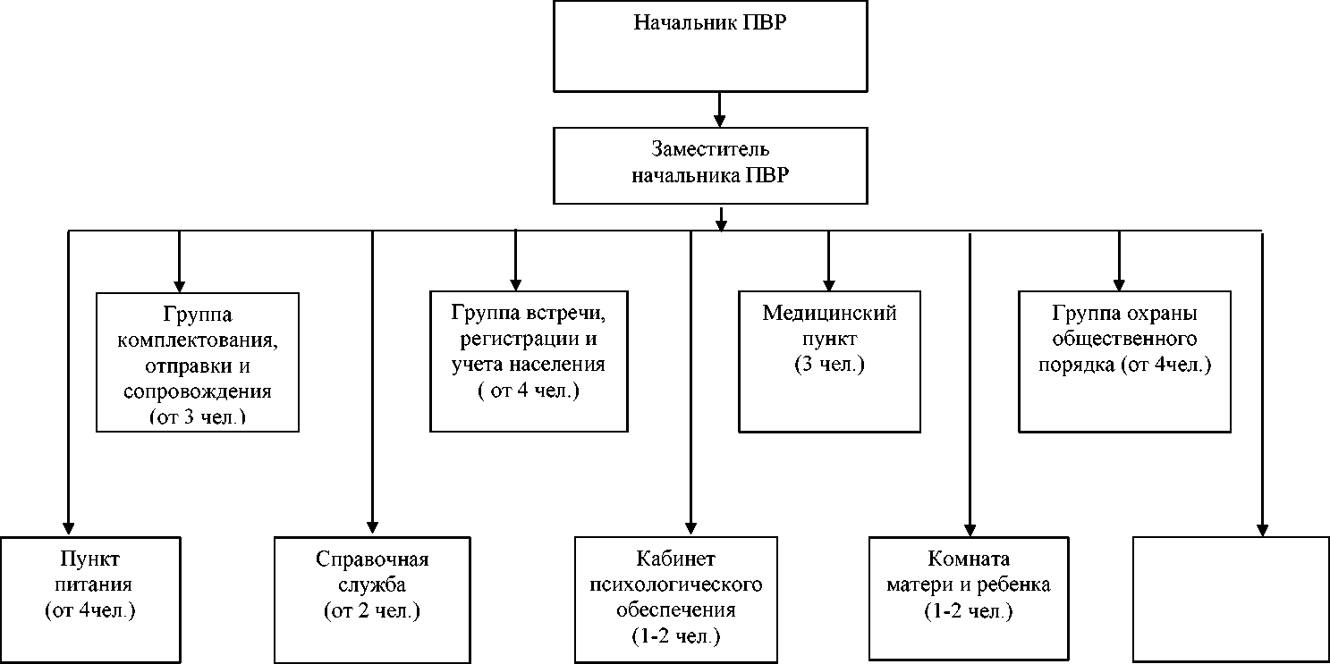

СХЕМА
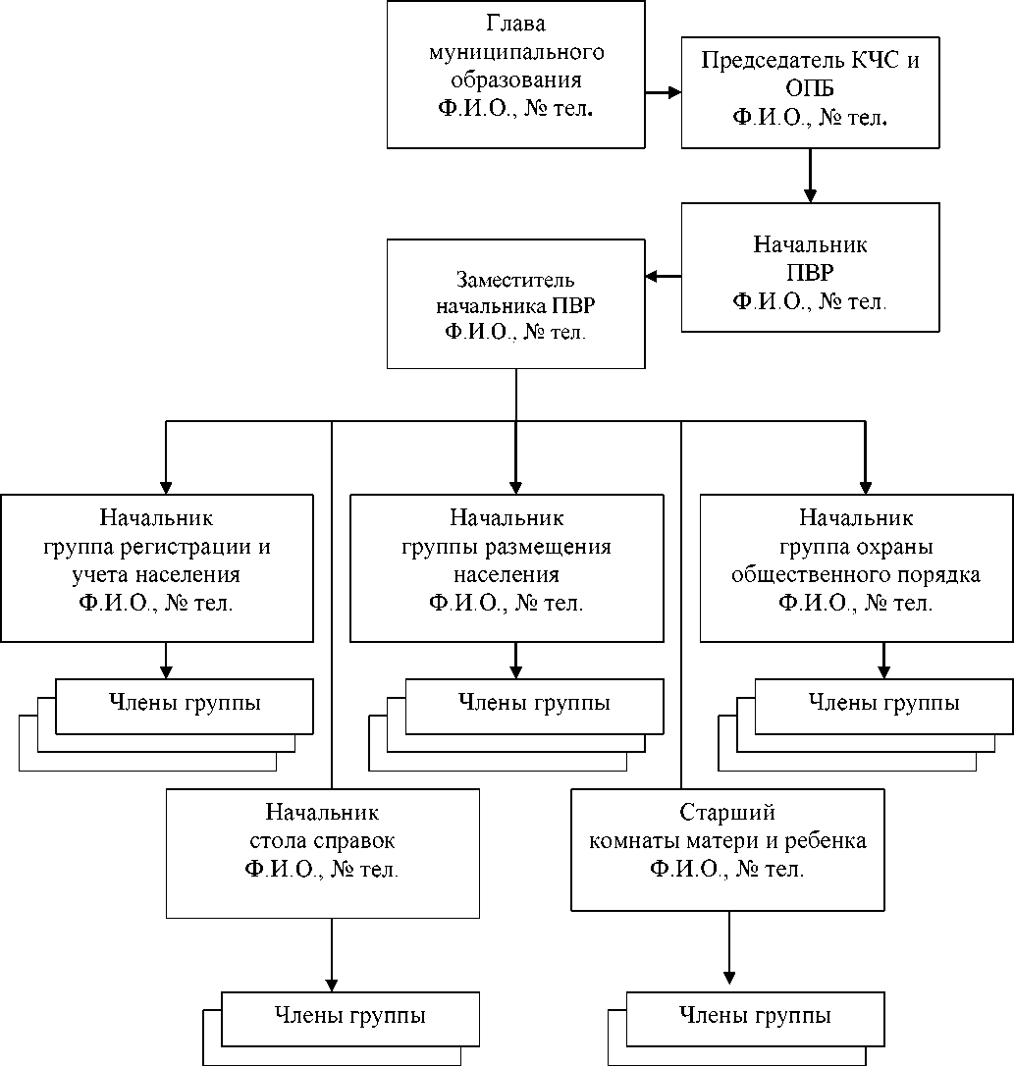
оповещения и сбора администрации пункта временного размещения

Начальник пункта временного размещения (подпись, ФИО, дата)

(рекомендуемое)

Анкета
качества условий пребывания

1. Ф.И.О., количество полных лет
2. Место работы, должность, контактные телефоны
3. Удовлетворены ли Вы условиями пребывания в ПВР (нужное подчеркнуть), если плохо, то напишите, чем именно:
Бытовые условия
Хорошо/Удовлетворительно/Плохо

Питание
Хорошо/Удовлетворительно/Плохо

Медицинское обеспечение
Хорошо/Удовлетворительно/Плохо

Психологическое обеспечение
Хорошо/Удовлетворительно/Плохо

Информационно-правовое обеспечение
Хорошо/Удовлетворительно/Плохо

в соответствии с Федеральным законом от 21.12.1994 № 68-ФЗ «О защите населения и территорий от чрезвычайных ситуаций природного и техногенного характера», со статьей 9 Федерального закона от 27.07.2006 № 152-ФЗ «О персональных данных» даю согласия администрации (органа местного самоуправления) на автоматизированную, а также без использования средств автоматизации обработку персональных данных, связанных с оперативным принятием мер по ликвидации последствий паводка на территории (органа местного самоуправления), а именно совершение действий, предусмотренных п. 3 ст. 3 Федерального закона от 27.07.2006 № 152-ФЗ «О персональных данных» (сбор, запись, систематизацию, накопление, хранение, уточнение (обновление, изменение), извлечение, использование, передачу распространение, предоставление, доступ), обезличивание, блокирование, удаление, уничтожение персональных данных). Настоящее согласие действует со дня его подписания до дня окончания принятия мер по ликвидации последствий ЧС на территории (органа местного самоуправления).

«_____»___________________20__ г. _____________________________
(подпись)

Обязательство
по соблюдению установленных правил размещения в ПВР
граждан, пострадавших в ЧС

1. Я ______________________________________________________________________
(Фамилия, имя, отчество)
и члены моей семьи: _______________________________________________________
(степень родства. Фамилия, имя и отчество члена семьи)
___________________________________________________________________________
___________________________________________________________________________
___________________________________________________________________________
в период размещения в ПВР № ___________, находящегося по адресу:
___________________________________________________________________________
обязуюсь:
- соблюдать Правила внутреннего распорядка пункта временного размещения
пострадавшего в с населения (далее - ПВР, пункт) и обязанности граждан,
находящихся в нем, установленные его администрацией;
- предоставлять необходимую информацию и документы должностным лицам
администрации ПВР для организации регистрации и учета прибывающих в пункт
граждан и ведения адресно-справочной работы;
- соблюдать в ПВР общественный порядок;
- бережно относиться к помещениям, имуществу и оборудованию ПВР,
поддерживать в здании пункта необходимые санитарные нормы, правила пожарной
безопасности;
- в случае нанесения мною или членами моей семьи пункту материального
ущерба (порча помещений, а также мебели, постельных принадлежностей,
имущества, инвентаря, оборудования и т.д. ПВР или их хищение)
компенсировать его из личных средств;
- по окончании функционирования ПВР выбыть из пункта в сроки,
определенные его администрацией.
2. Я и члены моей семьи ознакомлены с Правилами внутреннего распорядка
ПВР населения и обязанностями граждан, находящихся в нем, и предупреждены
об ответственности за нарушение указанных правил.
3. Моя контактная информация:
- сотовый телефон _____________________________________________________
- рабочий телефон _____________________________________________________
- телефон и адрес проживания моих родственников _______________________
___________________________________________________________________________

Дата ____________________ Подпись _________________

УДОСТОВЕРЕНИЕ

Выдано ______________________________________________________________

в том, что он действительно назначен начальником пункта временного размещения № ___________ по приему и размещению эвакуированного населения при возникновении чрезвычайных ситуаций __________________________________________________________поселения __________________________________________________________района

Председатель КЧС и ОПБ______________________________________
подпись
м.п.

